

ВИКОНАВЧИЙ КОМІТЕТ

ЗВЯГЕЛЬСЬКОЇ МІСЬКОЇ РАДИ

РІШЕННЯ

_____________ № _____

Про встановлення меморіальних дощок на честь

Непші М.С., Кота В.В., Демчука Д.П.

Керуючись підпунктом 1 пункту а, підпунктом 10 пункту б статті 32, статтею 40 Закону України «Про місцеве самоврядування в Україні», пунктом 1 частини другої статті 6 Закону України «Про охорону культурної спадщини», рішенням міської ради від 25.07.2024 № 1259   
«Про затвердження Положення про порядок виготовлення, встановлення та демонтажу меморіальних / інформаційних дощок у Звягельській міській територіальній громаді», розглянувши звернення директора Гімназії № 5 Звягельської міської ради Лариси Капчинської, протокол засідання комісії з питань топоніміки і охорони культурної спадщини при виконавчому комітеті міської ради від 13.11.2024 № 5, виконавчий комітет міської ради

ВИРІШИВ:

1. Встановити меморіальні дошки на честь загиблих захисників України, почесних громадян міста Звягеля, військовослужбовців Збройних Сил України Непші М.С., Кота В.В., Демчука Д.П. на фасадній стороні приміщення Гімназії № 5 Звягельської міської ради, за адресою: вул. Івана Франка, 30, м. Звягель Житомирської області за благодійні кошти.
2. Затвердити ескізи та тексти написів на меморіальних дошках згідно додатків 1, 2, 3.
3. Контроль за виконанням цього рішення покласти на заступника міського голови Борис Н.П.

Міський голова Микола БОРОВЕЦЬ

Додаток 1

до рішення виконавчого

комітету міської ради

від _______ № _____

Ескіз та текст напису

на меморіальній дошці на честь Кота Володимира Володимировича

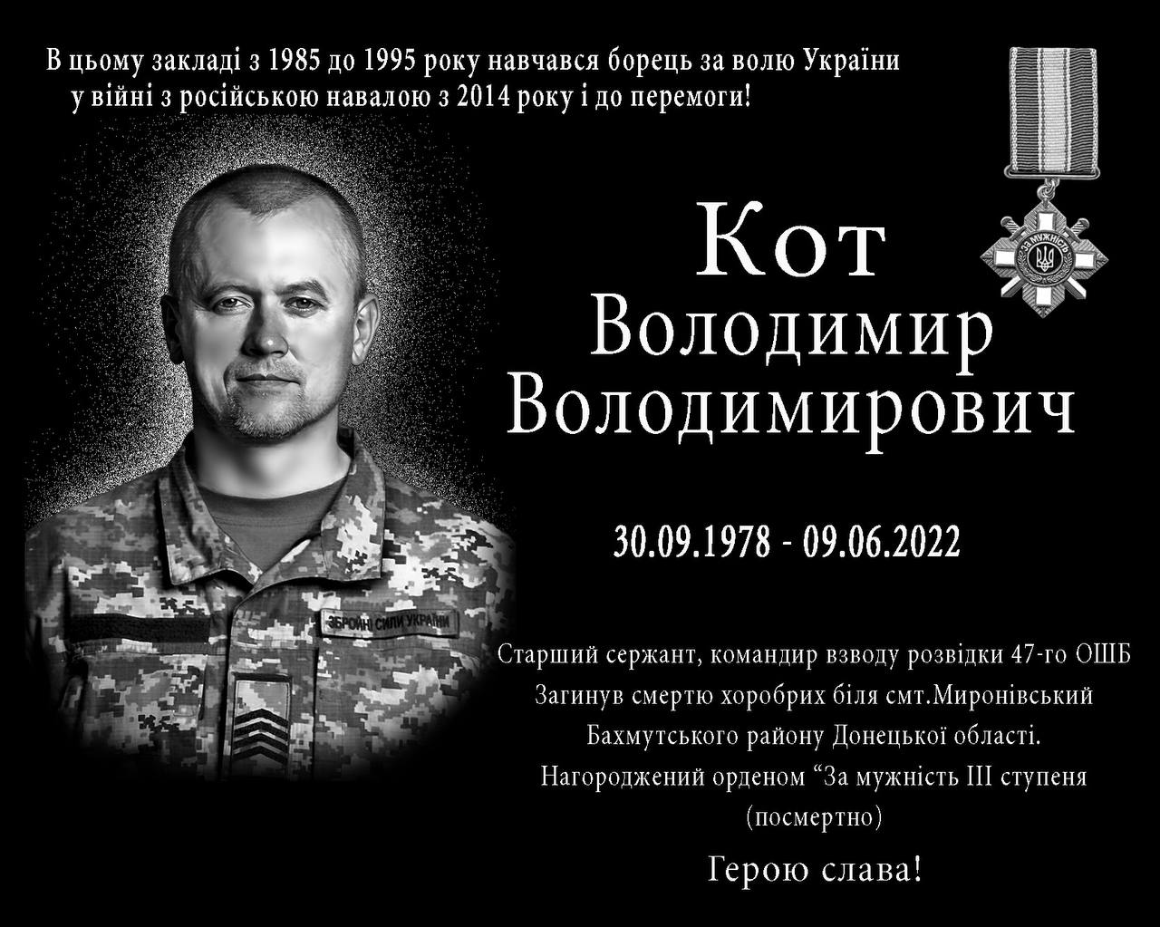

Керуючий справами виконавчого

комітету міської ради Олександр ДОЛЯ

Додаток 2

до рішення виконавчого

комітету міської ради

від _______ № _____

Ескіз та текст напису

на меморіальній дошці на честь Демчука Дмитра Павловича

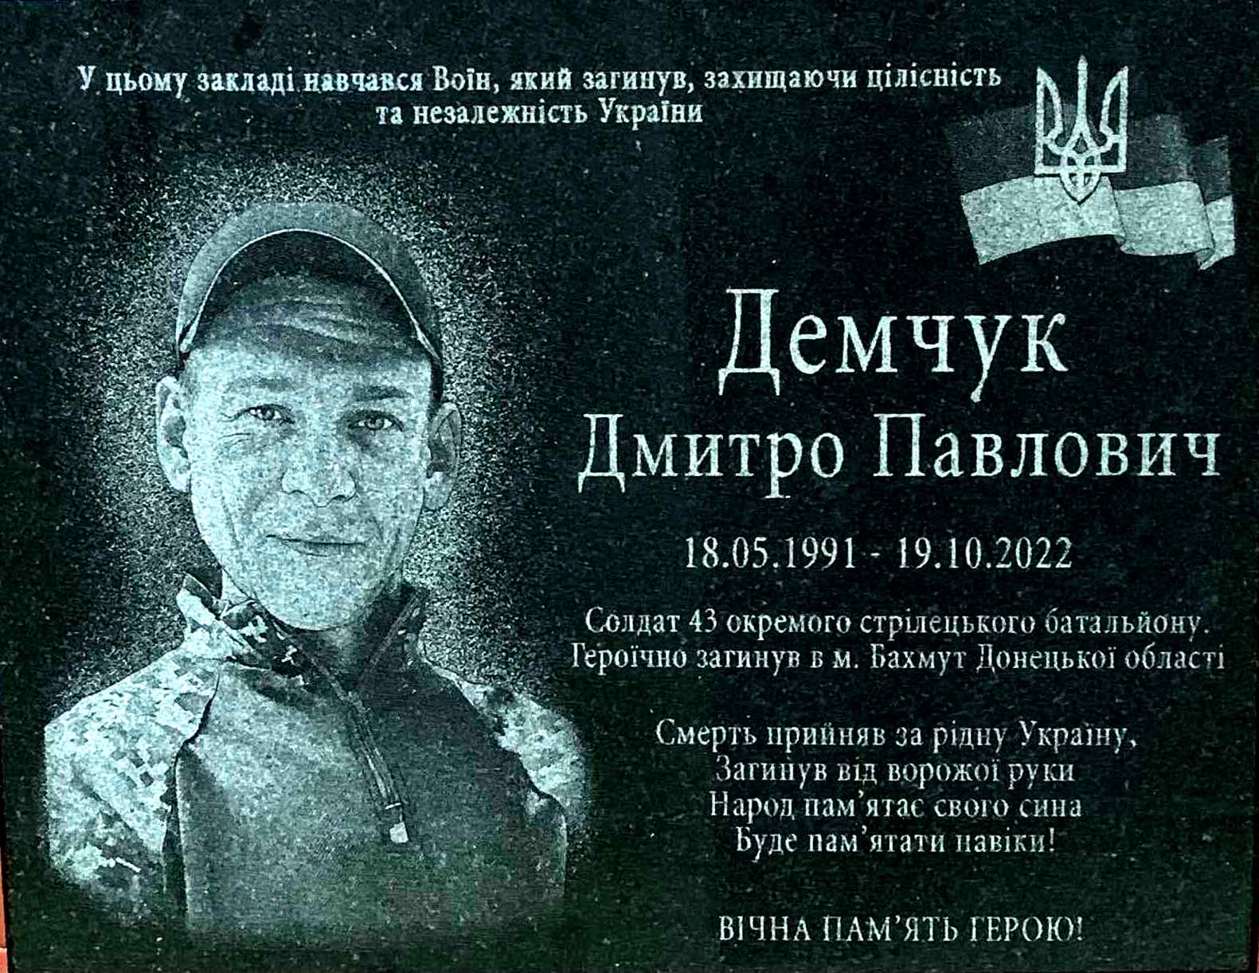

Керуючий справами виконавчого

комітету міської ради Олександр ДОЛЯ

Додаток 3

до рішення виконавчого

комітету міської ради

від _______ № _____

Ескіз та текст напису

на меморіальній дошці на честь Непші Михайла Сергійовича

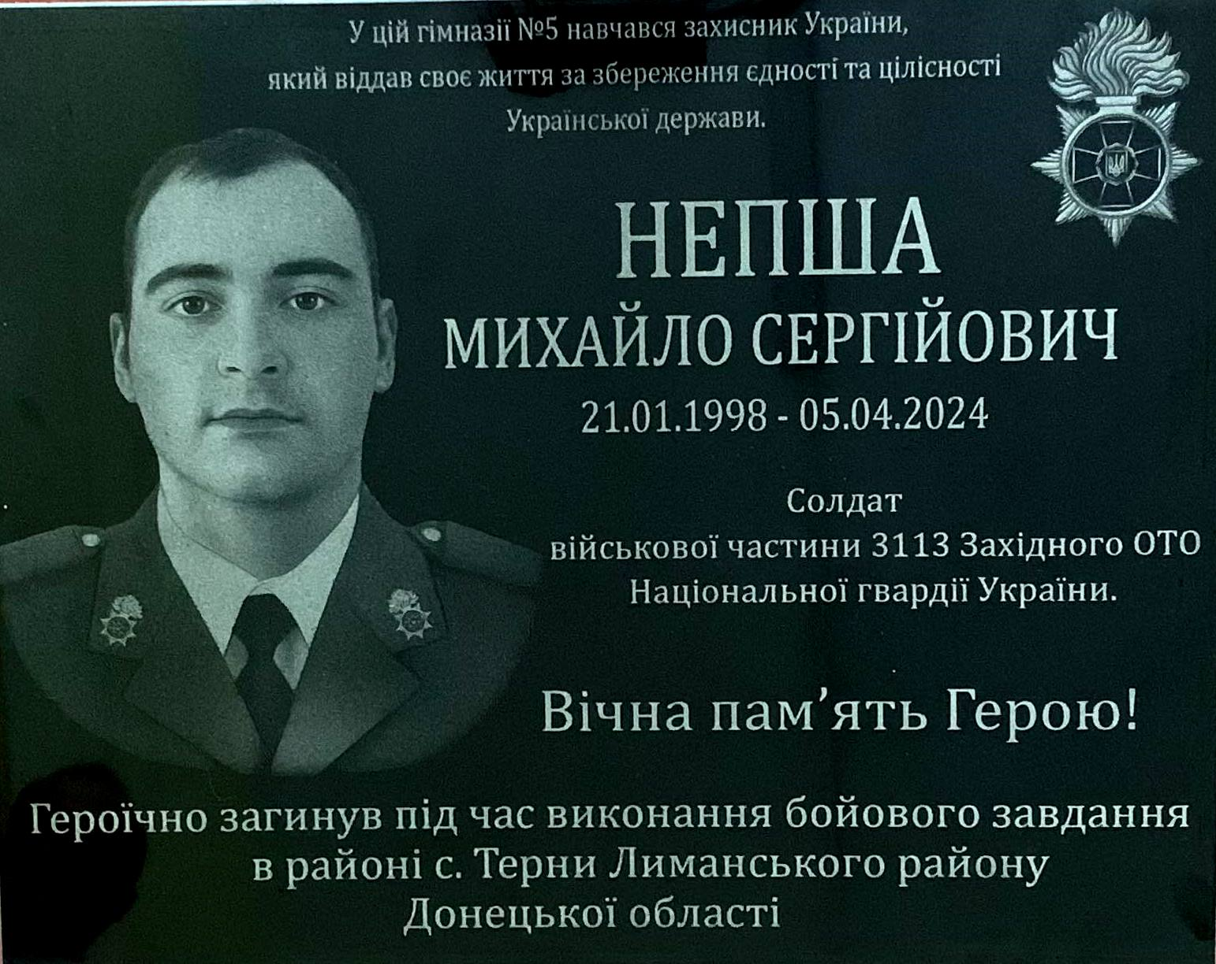

Керуючий справами виконавчого

комітету міської ради Олександр ДОЛЯ